Введение в DOSBox
Лабораторная 1
Золотоверх Денис
Содержание
1 Цель работы 2
1.1 Лабораторное задание 2
1.2 Содержание протокола лабораторной работы 2
2 Ключевые положения 4
2.1 DOSBox 4
2.2 Установка и организация DOSBox для выполнения работ учебного курса 6
2.3 Работа в командном режиме DOSBox 9
2.4 Управление DOSBox 9
2.5 Список горячих клавиш DosBox 10
3 Другие возможные варианты работы 12

1 Цель работы
Изучить назначение и состав операционной системы DOSBox, изучить основные внутренние и внешние команды, научиться выполнять внутренние и внешние команды DOSBox.

1.1 Лабораторное задание
Самостоятельно проработать ключевые положения настоящего пособия, выполняя указанные в тексте примеры, создавая программы и так далее. Зафиксировать эти шаги в протоколе.
После проработки ключевых положений выполнить индивидуальное задание. Вариант студента N определяется преподавателем.

1.2 Содержание протокола лабораторной работы
Протокол оформляется следующим образом:
1. Титульная страница
2. Цель работы
3. Протокол выполнения лабораторной работы - тексты и результаты
работы вводимых примеров
4. Исходные тексты программ (если таковые создавались в процессе
выполнения лабораторной работы)
5. Выводы
Результаты работы сдаются преподавателю в электронной форме. Название папки которой должно состоять из фамилии студента и номера лабораторной работы (например Иванов_Lab02) и содержать внутри:
• отчет/протокол (Иванов_Lab02.doc)
• файлы с исходными текстами выполненных программ (fib.py и др.)
• файлы с исходными текстами программы, содержащей решение индивидуального задания (ind.py и др.)
В отдельных случаях допускается сдача отчета/протокола без дополнительных файлов.
Отчеты выполненные не по форме к рассмотрению не допускаются!

2 Ключевые положения
Первая часть курса рассчитана на выполнение различных команд и директив в окружении операционной системы MS DOS. Однако, в настоящее время, в связи с наличием большого парка операционных систем и окружений, программное обеспечение, рассчитанное на MS DOS не везде может работать корректно. В связи с этим рекомендуется один из нескольких возможных вариантов.
1. Установка лицензионно-свободного freedos в качестве основной рабочей системы.
2. Использование встроенных в операционную систему средств эмуляции DOS.
3. Работа в виртуальном окружении, эмулирующим DOS, либо всю программную архитектуру в целом.
Данный курс может выполнятся в любом из трех перечисленных вариантов, однако вариант 1 представляется сложным в плане организационных сложностей в плане оформления работы в чистом DOS, вариант 2 не гарантирует полной совместимости программного обеспечения курса, поскольку реализации DOS в различных системах могут отличаться. В связи с чем наиболее оптимальным представляется выполнение работ в варианте 3.

2.1 DOSBox
DOSBox - эмулятор PC, создающий DOS-окружение, необходимое для запуска программ для MS-DOS, которые не запускаются на современных компьютерах. DOSBox можно использовать для запуска и другого программного обеспечения для DOS, но такая возможность работает с ограничениями. Эмулятор имеет открытый исходный код и доступен для таких систем, как Linux, FreeBSD, Windows, Mac OS X, iOS, OS/2, BeOS, KolibriOS, Symbian OS, QNX, Android. Также Windows-версия при помощи HX DOS Extender запускается под чистым DOS — таким образом, DOS эмулируется под DOS.
Инсталляционный пакет программы для MS Windows можно скачать на официальном сайте программы, поставить из репозиториев операционной системы (sudo apt-get install dosbox), либо использовать для инсталляции пакет, поставляемый вместе с программным обеспечением курса. Установка выполняется в обычном для MS Windows режиме и не требует каких-либо особых навыков. После установки запуск DOSBox можно произвести либо с помощью ярлыка на рабочем столе, либо через меню “Пуск”. В POSIX-совместимых системах запуск DOSBox возможен из командной строки с помощью команды dosbox.
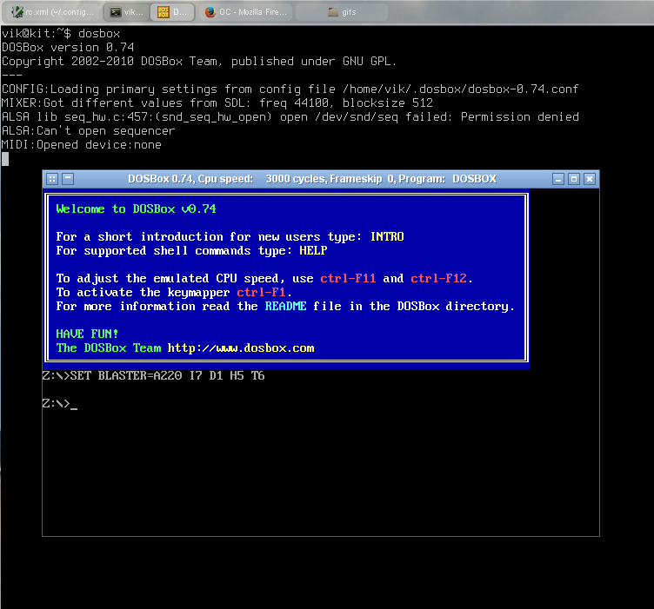
Рис. 1: DOSBox в окружении рабочего стола OpenBox операционной си-
стемы Debian GNU Linux
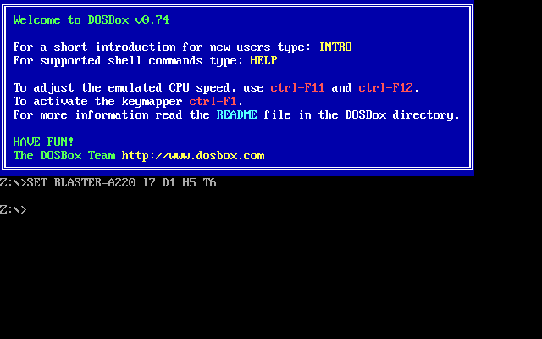
Рис. 2: Стартовое окно DOSBox

2.2 Установка и организация DOSBox для выполнения работ учебного курса
После старта системы пользователь попадает в “виртуальный диск” Z: (это сделано намеренно, чтобы избежать потери данных).
Для работы в стандартном режиме следует примонтировать (подключить) папку, выполняющую роль “виртуального диска” с указанием буквы одного из дисков виртуальной системы с помощью команды mount.
Например. Пользовательские файлы курса собраны в рабочую папку disk_c, которая находится на диске D: (полный путь d:\disk_c).
Тогда подключить данную папку из DOSBox можно с помощью команды:
mount c d:\disk_c

Далее перейти в эту папку с помощью команды:
c:

И работать в папке уже как если бы это был диск C:
При использовании лабораторного пакета, рекомендуется русифицировать систему используя русификатор KEYRUS.COM:
KEYRUS.COM

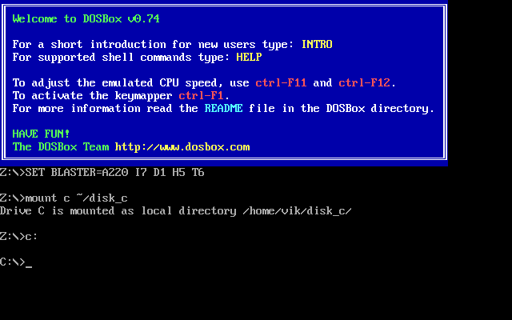
Рис. 3: DOSBox со смонтированным диском C
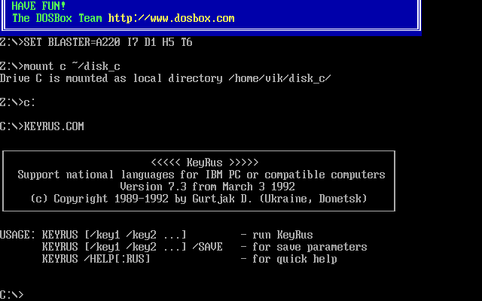
Рис. 4: Русификатор KEYRUS.COM

После выполнения этих действий система готова к работе.
Альтернативный вариант русификации: В DOSBox набрать:
keyb ru

А чтоб не вводить при каждом старте пишем в нем же:
config -writeconf .dosboxrc

и уже в терминале:
echo "keyb ru" >> ~/.dosboxrc

Либо открыть файл .dosboxrc средствами текстового редактора и дописать в конец:
keyb ru

2.3 Работа в командном режиме DOSBox
Быстродействие эмулируемой системы зависит от компьютера и настроек, которые указываются в конфигурационном файле либо вводятся пользователем в интерактивном режиме.
DOSBox поддерживает ограниченное количество команд командного интерпретатора COMMAND.COM.
Также, на диске Z: присутствуют несколько специальных программ в виде .COM-приложений, общающихся с хост-системой через backdoor:
CD – перейти в другой каталог
DIR – вывести на экран список файлов и каталогов
MOUNT — монтирование локальных директорий как дисков (в том числе и CD-ROM) внутри DOSBox;
MEM — отображение количества свободной памяти;
CONFIG — запись конфигурации в файл;
LOADFIX — сокращение количества доступной памяти (для старых программ, не умеющих работать с большим количеством памяти);
IMGMOUNT — монтирование образа диска (CD-ROM) в DOSBox;
BOOT — запуск образа дискеты или жёсткого диска независимо от эмулируемой системы DOSBox (возможность загрузить другую операционную систему);
Команды IPX — разрешение и работа IPX-сети.

2.4 Управление DOSBox
Управление эмулятором Горячие клавиши
Скорость игр регулируется клавишами CTRL+F12 и CTRL+F11.
ALT+F12 – полная скорость.
ALT+ENTER - переход в полноэкранный режим.
CTRL+F10 - переключает мышку между окном DOSBox и рабочим столом.
CTRL+F9 – выход.
Встроенные команды
Помимо стандартных для DOS команд в DOSBox имеется также ряд
дополнительных.
MOUNT — монтирование локальных директорий как дисков (в том числе и CD-ROM) внутри DOSBox;
MEM — отображение количества свободной памяти;
CONFIG — запись конфигурации в файл;
LOADFIX — сокращение количества доступной памяти (для старых программ, не умеющих работать с большим количеством памяти);
IMGMOUNT — монтирование образа диска (CD-ROM) в DOSBox;
BOOT — запуск образа дискеты или образа жёсткого диска независимо от эмулируемой системы DOSBox (возможность загрузить другую операционную систему);
Обратите внимание В процессе работы вам придется создавать, редактировать и удалять файлы. Это можно сделать двумя путями - непосредственно в среде виртуальной машины (например, с помощью встроенного редактора Volcov Commander), либо внешними средствами (например, открыв папку в Проводнике Windows и редактируя файлы с помощью текстового редактора).
В том случае, если работа с файлами ведется внешними средствами, виртуальная среда может потребовать обновления смонтированной папки. В частности, в DOSBox это можно сделать смонтировав диск заново или наименее затратным путем - отдав в консоли команду RESCAN, либо использовав сочетание клавиш <Ctrl+F4>

2.5 Список горячих клавиш DosBox
ALT-ENTER Переключить на полный экран и обратно
ALT-PAUSE Пауза
Crrl+F1 Переназначить клавиши
Ctrl+F4 Пересканировать виртуальный привод (если что-то на нем изменили или добавили извне)
CTRL-F5 Сохранить скриншот (png)
CTRL-F6 Старт/стоп записи звука в wave файл
CTRL-F7 Уменьшить пропуск кадров
CTRL-F8 Увеличить пропуск кадров
Ctrl+F9 Закрыть DosBox
Ctrl+F10 Захватить/разблокировать мышь в окне DosBox
CTRL-F11 Замедлить эмуляцию (уменьшить DOSBox циклы)
CTRL-F12 Ускорить эмуляцию (увеличить DOSBox циклы)
ALT-F12 Убрать ограничение скорости (турбо кнопка)
CTRL-ALT-F5 Старт/Стоп создания ролика с экрана (захват видео и запись в avi)
CTRL-ALT-F7 Старт/Стоп записи OPL команд
CTRL-ALT-F8 Старт/Стоп записи MIDI команд

3 Другие возможные варианты работы
Как указывалось выше в качестве базовой системы может быть использован FreeDOS. Также возможен выбор какой-либо виртуальной системы, эмулирующей DOS непосредственно (dosemu) или в качестве аппаратной платформы (Bochs, Virtual Box, QUEMU/KVM)


